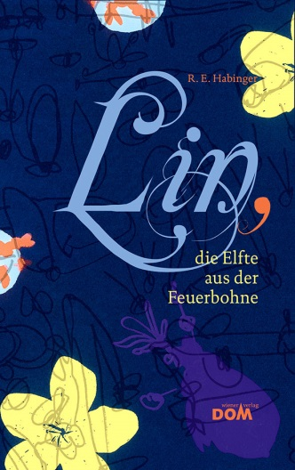
R. E. Habinger
Lin, die Elfte aus der Feuerbohne

184 Seiten, mit 21 Farbfotos und zahlreichen Zeichnungen
von Barbara Schwarz
13,5 x 21,5 cm; gebunden
Tyrolia-Verlag, Innsbruck–Wien 2011
ISBN 978-3-7022-3381-5
€ 14,95
ab 9 Jahren

Ohne Pflanzen keine Zauberkraft,
so viel steht fest

Lin, als Elfte aus der Feuerbohne geboren, ist eine kleine Gartenhexe mit Grascape und auf der Suche nach einem magischen Ort für ihre Zaubersamen. Doch bis sie zum Schluss ein richtiges Zuhause und Freunde gefunden hat, erlebt sie so manche Überraschung und muss einige Herausforderungen meistern: Wie legt man ein Zauberbeet an? Wie lernt man richtig gut hexen? Und wozu, bitte, braucht man ausgerechnet Hornissen für ein Zauberbuch? Bis sie zuletzt vor einer ganz großen Frage steht: Ist sie überhaupt eine Hexe?
Zart und leichtfüßig webt Renate Habinger ihre Fantasiewelt in die realistische Umgebung ein. Ein In- und Übereinander, das sich auch in den Zeichnungen widerspiegelt – ebenso in der Pflanzenwelt: Da gibt es Gallgelb, Brummwedelkraut und Samtpfötchen neben Nachtkerzen, Thymian und Muskatellersalbei. Und nicht nur die Zauberpflanzen brauchen besondere Behandlung und Pflege. Ob aus dem zu spät ausgesäten Kürbis noch etwas wird?
Außergewöhnliche Figuren, eindrucksvolle Begegnungen und überraschende Wendungen werden mit großem Gespür für Sprachmelodie und Rhythmus erzählt.

Phantastische Kinderliteratur neu definiert

Die Autorin und die Illustratorin
Renate Habinger, geboren 1957, ist seit 1975 als freischaffende Illustratorin tätig. Sie ist Trägerin zahlreicher Preise vor allem im Bereich der Kinder- und Bilderbuchillustration. Außerdem liebt sie es, Geschichten zu erzählen. In ihrem Kinderbuchhaus im Schneiderhäusl in Oberndorf a. d. Melk (www.kinderbuchhaus.at) bietet sie auch zahlreiche Workshops für IllustratorInnen und Fortbildungen für VermittlerInnen sowie Veranstaltungen für kleine und große BücherliebhaberInnen an.
Barbara Schwarz, 1957 in Brugg (Schweiz) geboren, arbeitete zuerst als Primarlehrerin, später im Leitungsteam des Theaters Tuchlaube Aarau. Seit 2002 ist sie freie Kulturschaffende im Bereich Theater und Literaturvermittlung für Kinder.

Preise und Auszeichnungen
- LeserStimmen 2013 | Kollektion
- Kinder- und Jugendbuchpreis der Stadt Wien 2011 | Würdigungspreis

